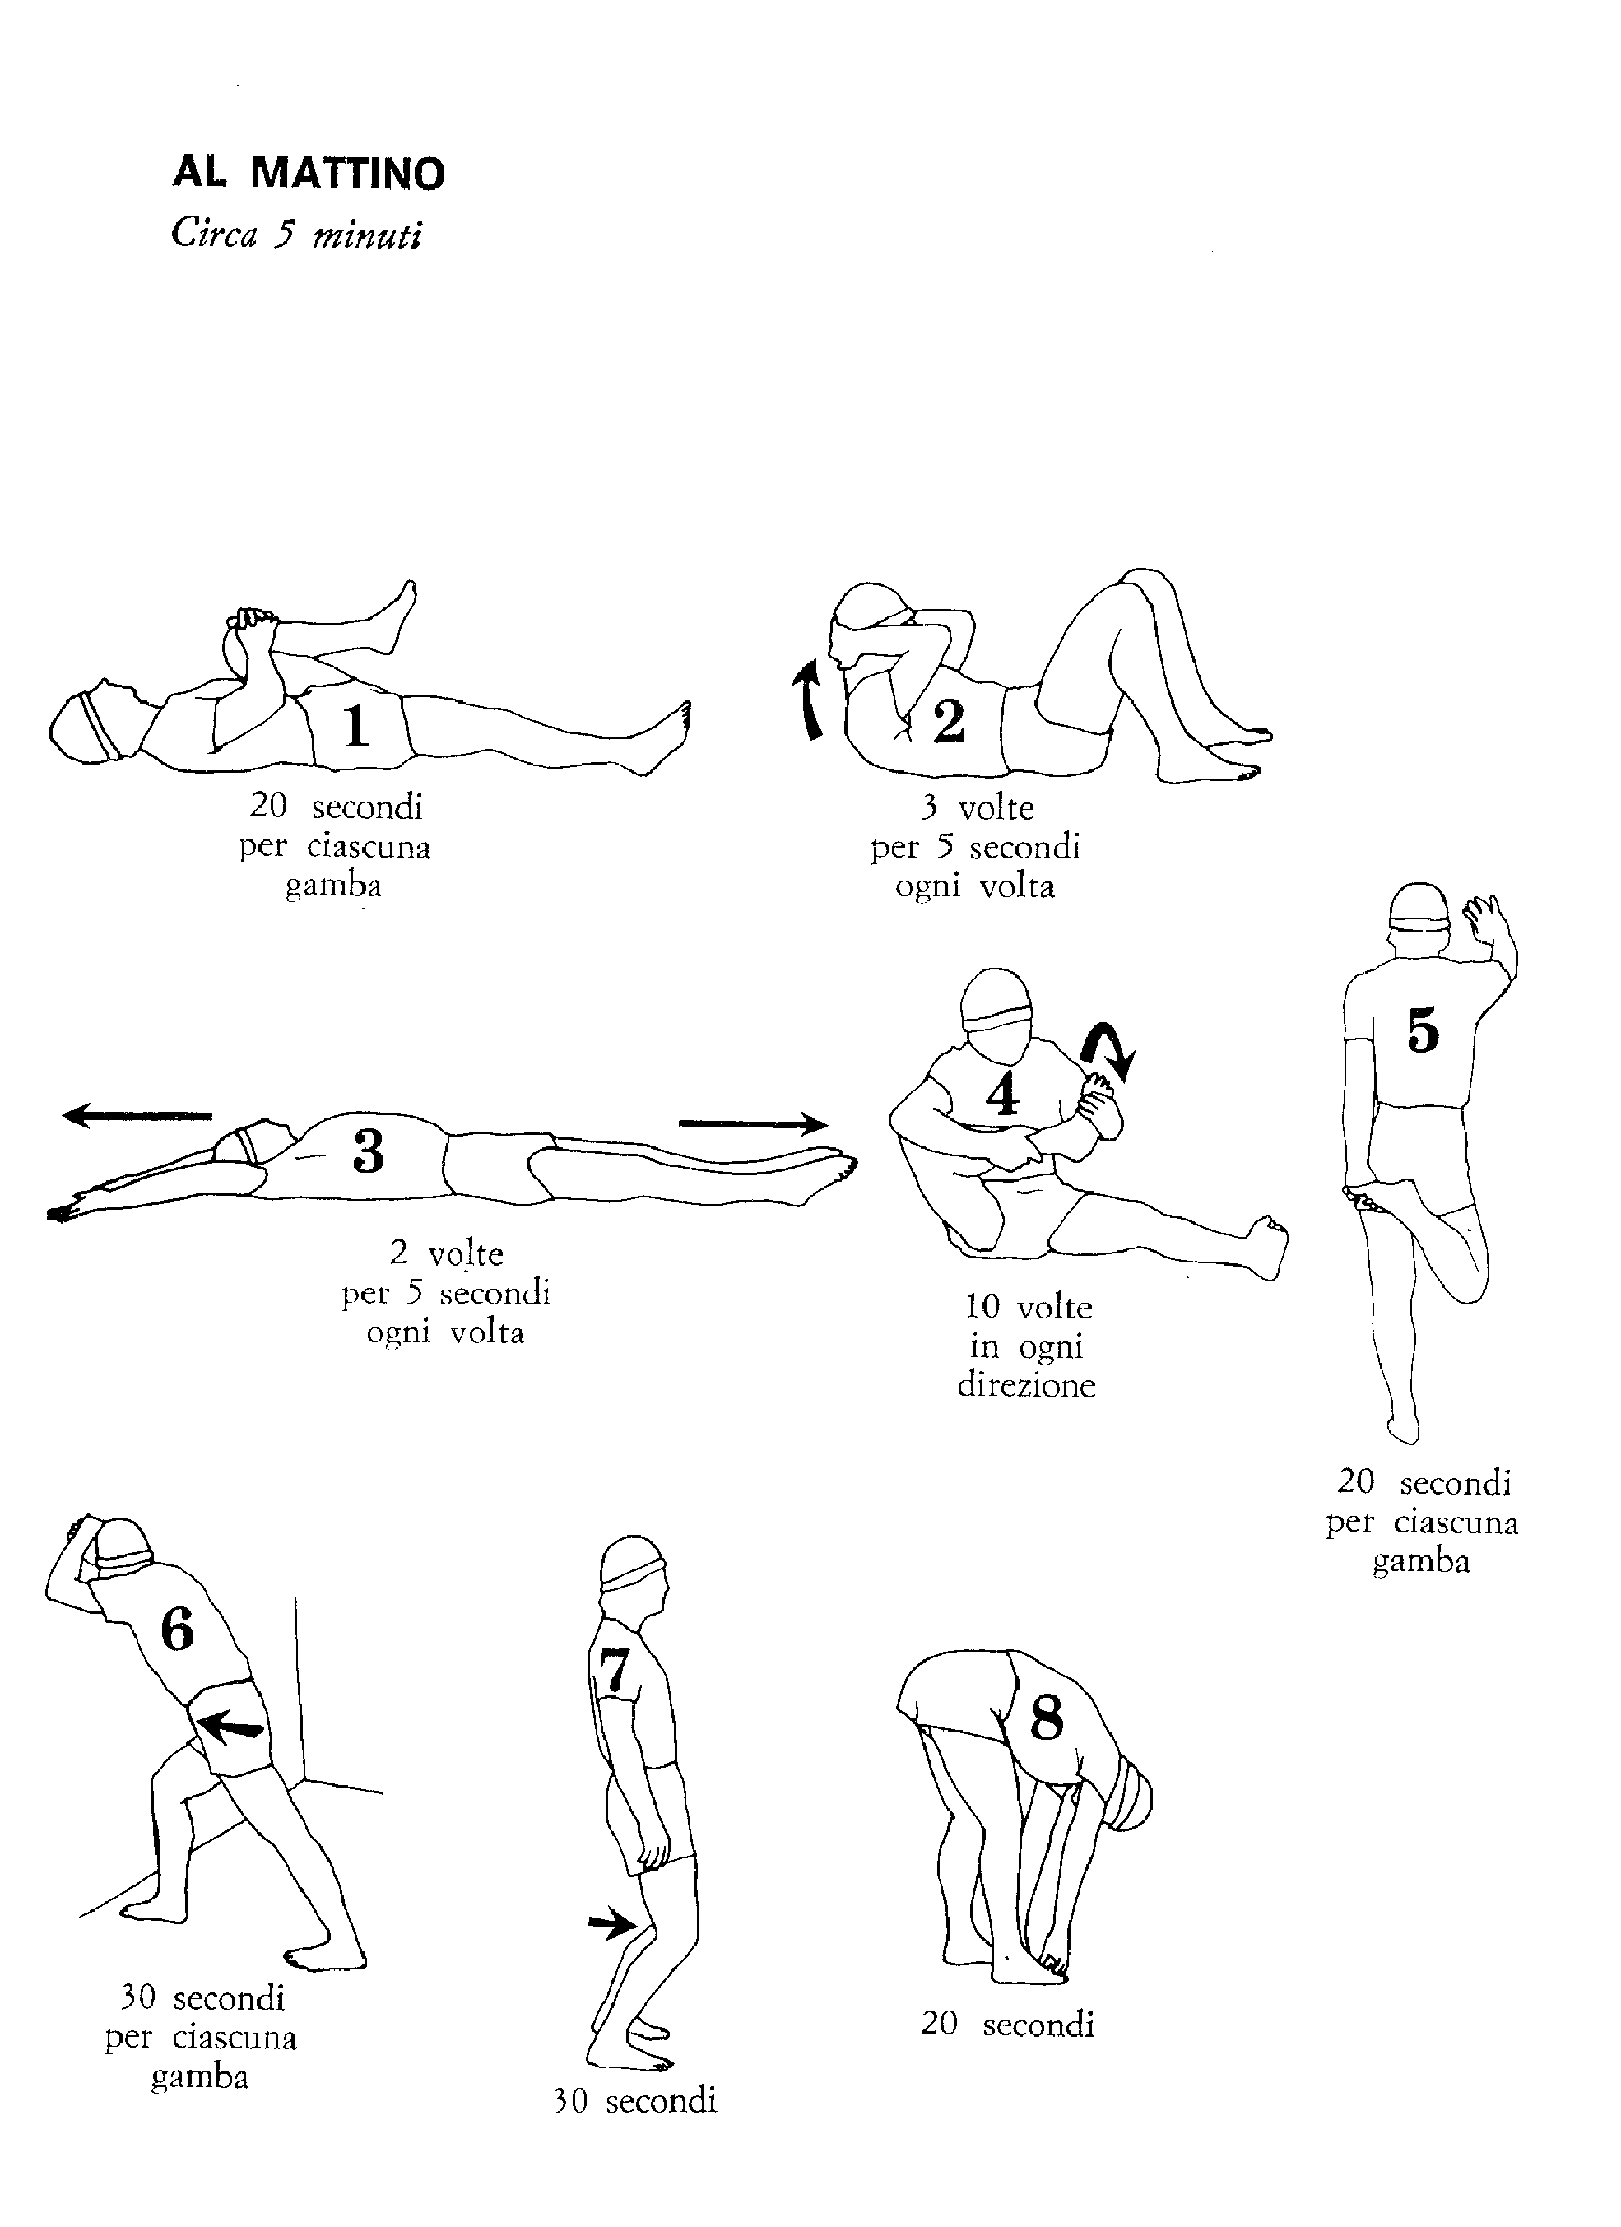

Da STRETCHING di Bob Anderson – Edizioni Mediterranee - Roma
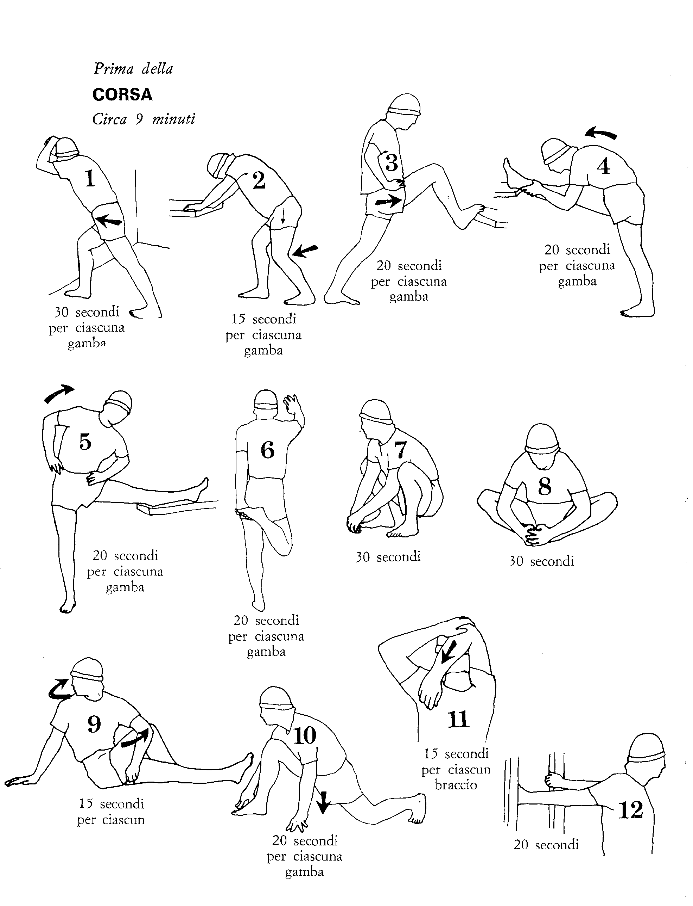

Da STRETCHING di Bob Anderson – Edizioni Mediterranee - Roma
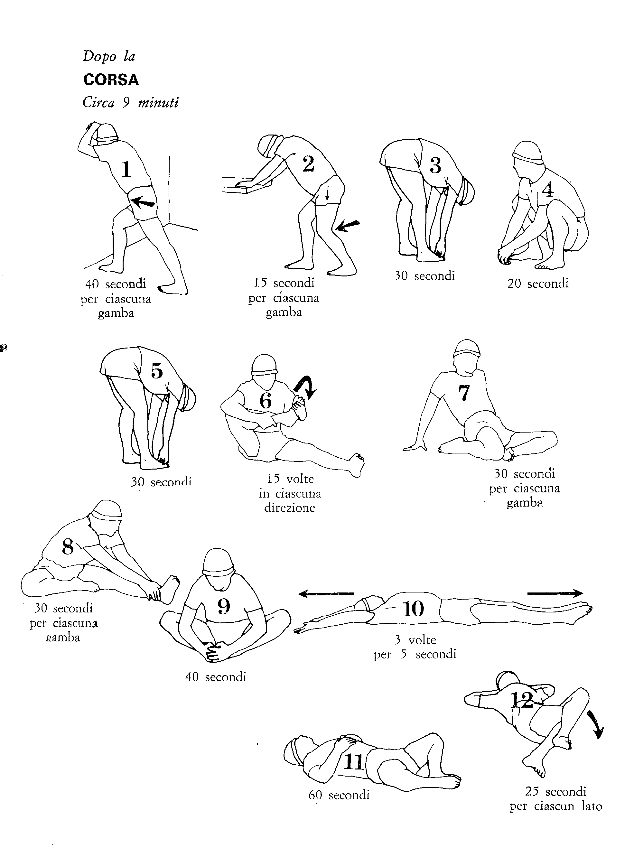

Da STRETCHING di Bob Anderson – Edizioni Mediterranee - Roma
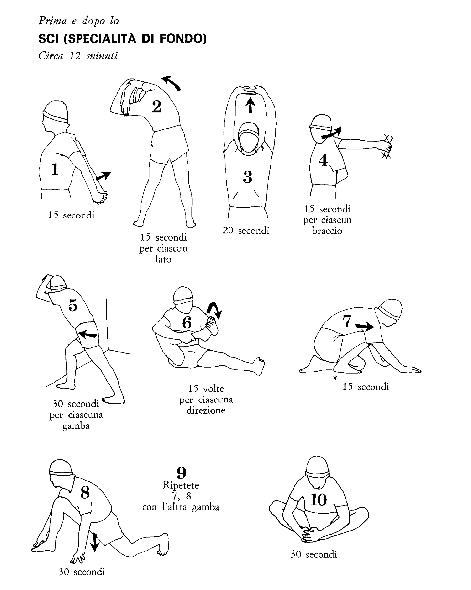

Da STRETCHING di Bob Anderson – Edizioni Mediterranee - Roma
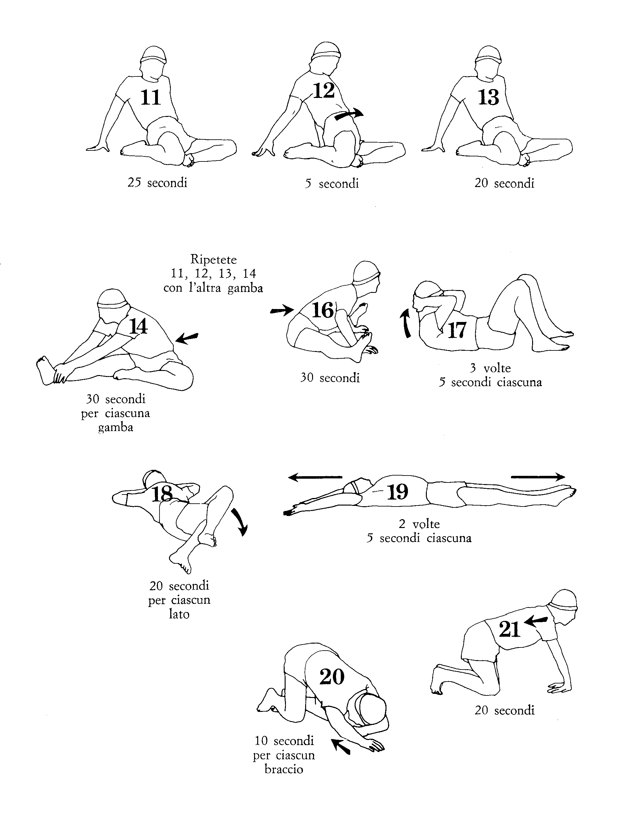

Da STRETCHING di Bob Anderson – Edizioni Mediterranee - Roma
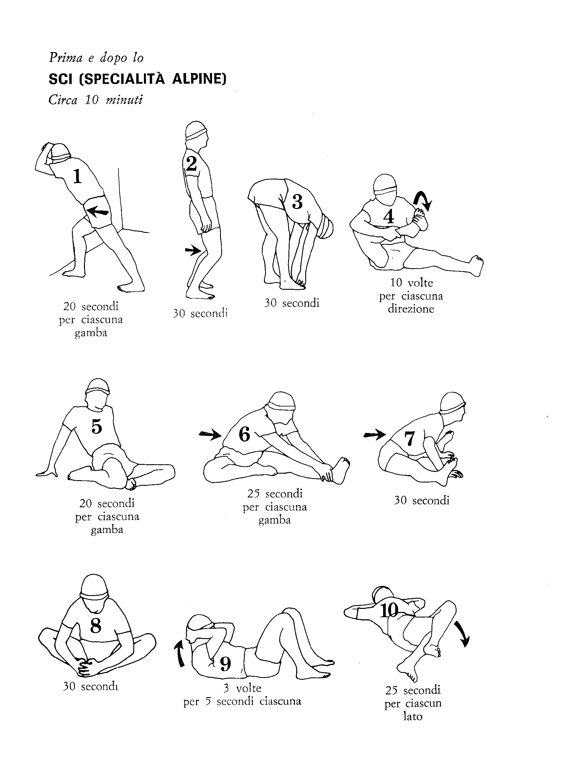

Da STRETCHING di Bob Anderson – Edizioni Mediterranee - Roma
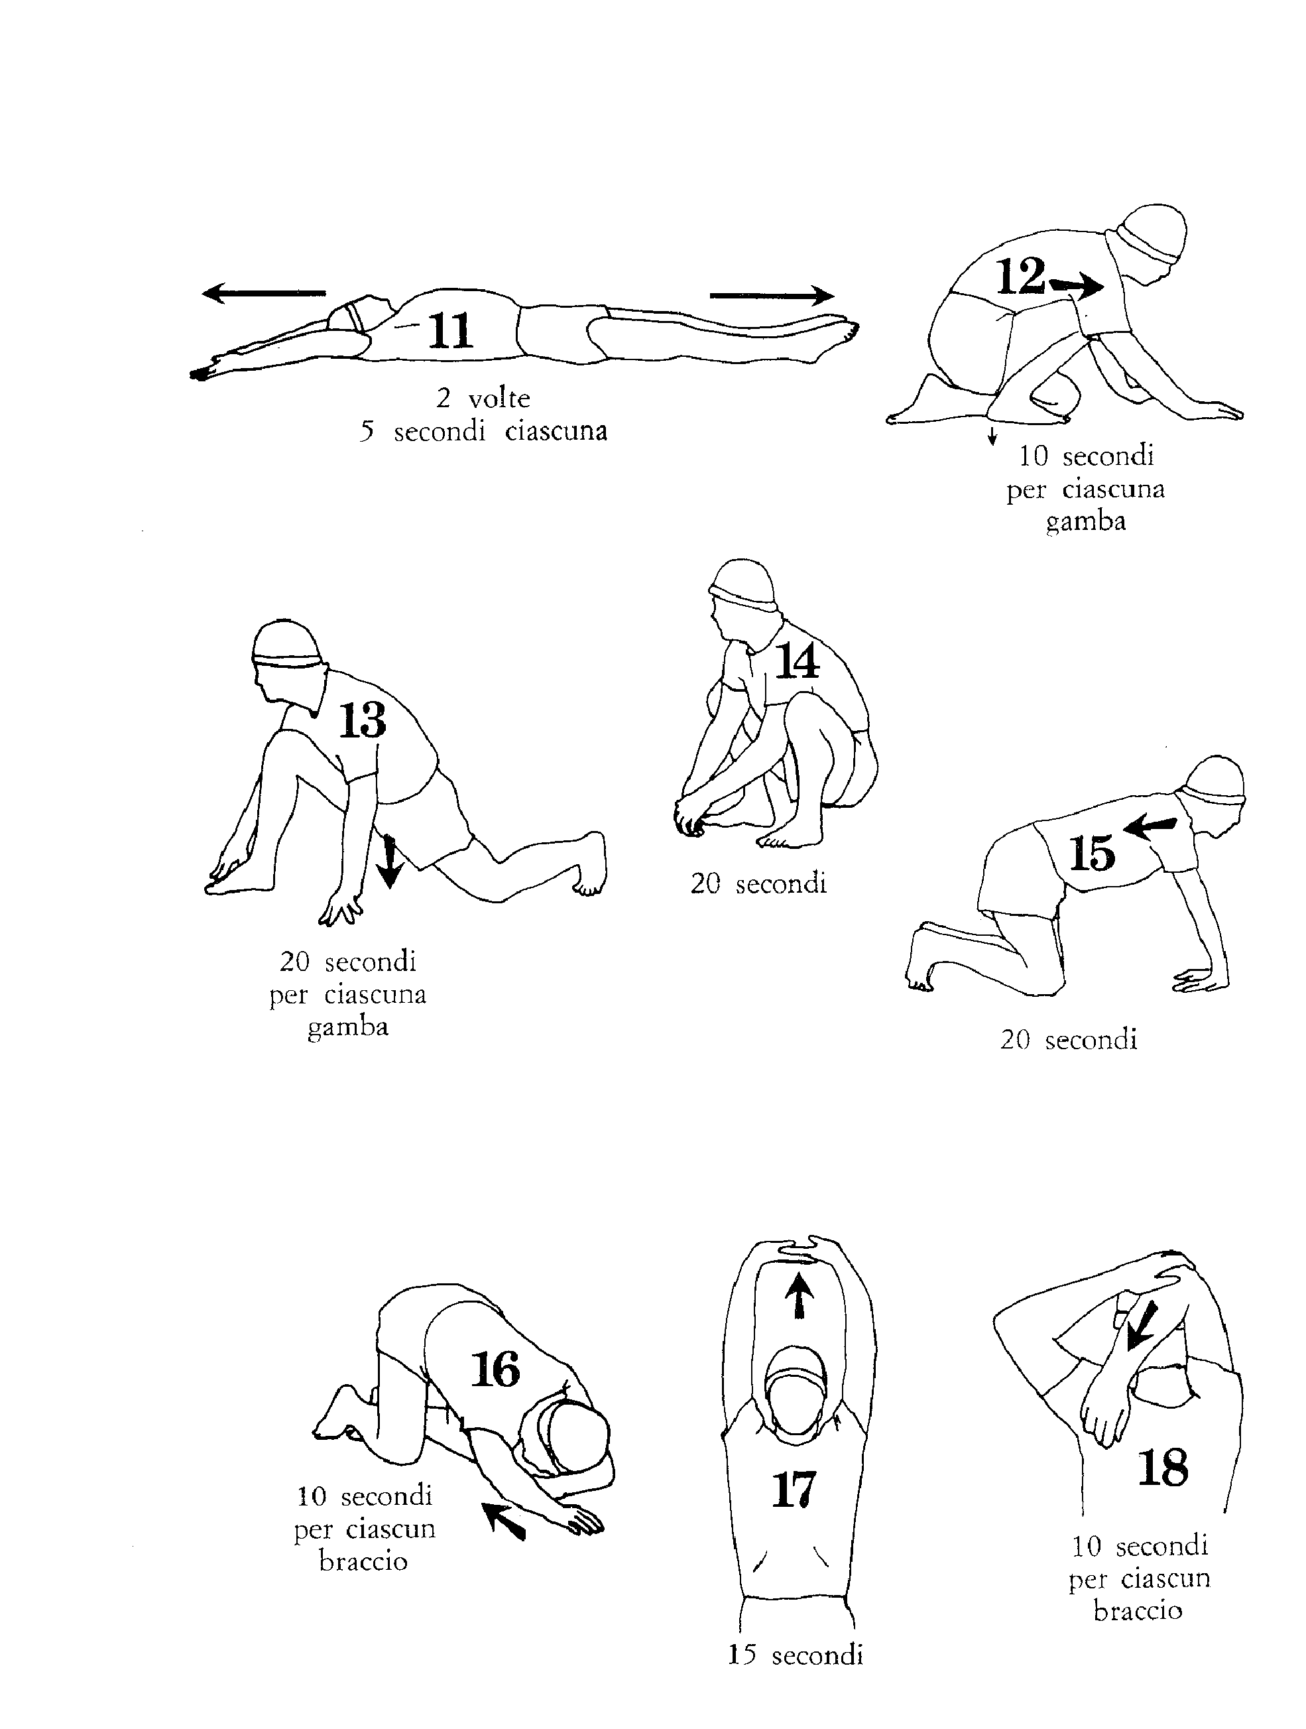

Da STRETCHING di Bob Anderson – Edizioni Mediterranee - Roma

